又來到聖誕感恩的時刻，因為大家的支持，協會才能穩健向前，在寒冷的冬天，特別舉辦熱呼呼的火鍋趴，還有眾所期待的交換禮物，享受美味火鍋的樂趣，迎向溫暖、嶄新、有活力的新年。
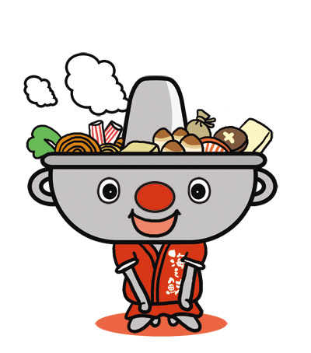
時間：103年12月20日星期六18:00-21:30
地點：障礙文化實驗室
地址：台北市大同區長安西路145巷15號
人數：20人
費用：每人50元
請準備一百元以上的禮物以供交換
截止日期：103年12月16日星期二
主辦單位：社團法人台北市新活力自立生活協會
報名表
姓名 |  |  | 電話 |  | 手機
性別 |  |  | 電子信箱
飲食 | 葷 素 |  | 協助者
使用輔具類型
協會電話：(02)2930-3229 協會傳真：(02)2930-3216 聯絡人：賴宗育
電子信箱： info@vitality.org.tw

